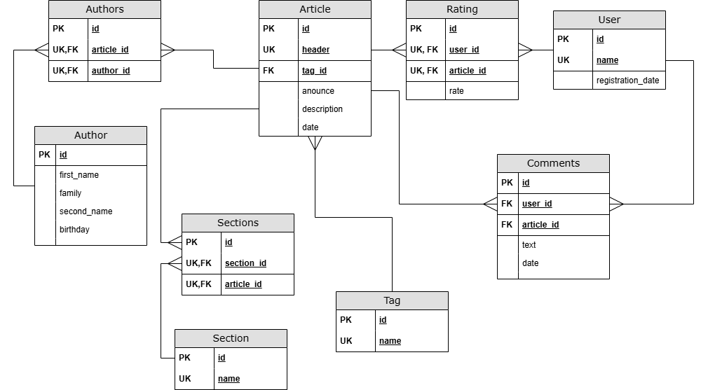

В данной базе данных у нас присутствует 9 таблиц:

1. author – в ней содержатся данные об авторах (айди – первичный ключ, имя, фамилия, отчество, дата рождения);
2. article – в ней содержатся данные о статьях (айди – первичный ключ, название статьи – уникальный ключ, айди тэга – внешний ключ, анонсное описание, описание, дата создания);
3. tag – в ней содержатся данные о тэгах (айди – первичный ключ, название – уникальный ключ);
4. user – в ней содержатся данные о пользователях (айди – первичный ключ, имя пользователя – уникальный ключ, дата регистрации);
5. section – в ней содержатся данные о разделах (айди – первичный ключ, название – уникальный ключ);
6. sections – в ней содержатся данные о (айди – первичный ключ, айди категории – внешний ключ и уникальный ключ, айди статьи – внешний ключ и уникальный ключ); Это уникальный ключи, чтобы статья не была 2 раза в 1 разделе
7. authors – в ней содержатся данные о (айди – первичный ключ, айди статьи – внешний ключ и уникальный ключ, айди автора – внешний ключ и уникальный ключ) Они уникальные ключи, чтобы у нас 1 автор не написал 1 статью 2 раза.
8. comments – в ней содержатся данные о (айди – первичный ключ, айди пользователя – внешний ключ, айди статьи – внешний ключ, текст комментария, дата написания) Они не уникальные ключи потому что пользователь может написать несколько комментариев к 1 статье.
9. rating – в ней содержатся данные о (айди – первичный ключ, айди пользователя – внешинй ключ и уникальный ключ, айди статьи – внешний ключ и уникальный ключ, оценка от 0 до 10) Здесь уникальные ключи потому что оценку пользователь может поставить только 1 на 1 статью, так же тут происходит проверка значения оценки – она должна быть без знаковым целочисленным числом до 10.

Author-Authors-Article – связь многие ко многим. 1 автор может написать много статей и 1 статью может написать много авторов.

Article-Rating-User – связь многие ко многим. У 1 статьи может быть много оценок и пользователь может поставить оценку многим статьям.

Article-Comments-User – связь многие ко многим. У 1 статьи может быть много комментариев и пользователь может оставить комментарий многим статьям.

Article-Sections-Section – связь многие ко многим. У 1 статьи может быть несколько категорий и в 1 категорию может входить множество статей.

Article-Tag – связь многие к одному. 1 тэг может быть у множества статей, но у статьи не может быть больше 1 тэга.